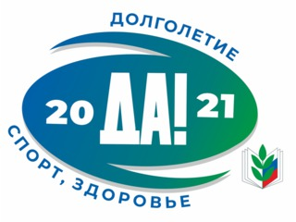 | ОБЩЕРОССИЙСКИЙ ПРОФСОЮЗ ОБРАЗОВАНИЯ  КАЛУЖСКАЯ ОБЛАСТНАЯ ОРГАНИЗАЦИЯ  ОБЛАСТНОЙ КОМИТЕТ ПРОФСОЮЗА  https://www.eseur.ru/kaluga/  Информационный листок №1.  2021 - ГОД СПОРТА, ЗДОРОВЬЯ И ДОЛГОЛЕТИЯ!

2021 - ГОД СПОРТА, ЗДОРОВЬЯ И ДОЛГОЛЕТИЯ!

Печать
2020-й стал для всех нас годом борьбы с коронавирусной инфекцией. Самоизоляция, дистанционный формат обучения обнажили очень серьёзные проблемы в организации труда и отдыха работников системы образования, обучающихся профессиональных образовательных организаций и образовательных организаций высшего образования, которые не могли не повлечь за собой ухудшение их психофизического состояния.
Именно поэтому 2021 год в Общероссийском Профсоюзе образования объявлен "Годом спорта, здоровья и долголетия". Наша деятельность в этом году посвящается охране и укреплению здоровья, целенаправленному формированию среди членов Профсоюза потребности в здоровом, активном образе жизни, занятиям физической культурой и массовым спортом в целях повышения качества и продолжительности.
В числе основных задач тематического Года – содействие созданию условий для сохранения здоровья и ведения здорового образа жизни в образовательных организациях, увеличение (по возможности) количества здоровьесберегающих, физкультурно-оздоровительных спортивных событий и мероприятий, профилактических акций (в том числе с использованием современных ИКТ-технологий), направленных на популяризацию здорового образа жизни, а также дальнейшее развитие Всероссийского движения «Профсоюз – территория здоровья».

Калужская областная организация Профсоюза работников народного образования и науки РФ

Тел.факс: 57-64-69, prokaluga@mail.ru
Калуга, январь, 2021
https://www.eseur.ru/kaluga/

